Краткосрочный проект недели здоровья
«Береги здоровье смолоду»

Пояснительная записка
В дошкольном детстве закладывается фундамент здоровья ребенка, происходит его интенсивный рост и развитие, формируются основные движения, осанка, а также необходимые навыки и привычки, приобретаются базовые физические качества, вырабатываются черты характера, без которых невозможен здоровый образ жизни.
Помочь детям узнавать и учиться понимать значимость для жизни человека здоровья - причина создания этого проекта.
Цель проекта:
Сформировать у детей основы здорового образа жизни, добиваться осознанного выполнения правил здоровьесбережения и ответственного отношения, как к собственному здоровью, так и здоровью окружающих.
Задачи проекта:
- Продолжать формировать у детей позиции признания ценности здоровья, чувство ответственности за сохранение и укрепление своего здоровья.
- Расширять знания и навыки по гигиенической культуре. Воспитывать привычку сохранять правильную осанку.
- Закреплять знания о здоровых и вредных продуктах питания.
- Расширять знания о влиянии закаливания на здоровье человека.
- Сплочение детей и родителей, родителей и педагогов в процессе активного сотрудничества в ходе реализации проекта.
Предполагаемые результаты:
Для детей:
1. Повышение эмоционального, психологического, физического благополучия;
2. Сформированность гигиенической культуры;
3. Улучшение соматических показателей здоровья;
4. Наличие потребности в здоровом образе жизни и возможностей его обеспечения.
Для родителей:
1. Сохранение и укрепление здоровья детей;
2. Педагогическая, психологическая помощь;
3. Повышение уровня комфортности.
Для педагогов:
1. Повышение теоретического уровня и профессионализма педагогов;
2. Внедрение оздоровительных технологий, современных форм и новых методов работы по формированию здорового образа жизни у дошкольников;
3. Личностный и профессиональный рост;
4. Самореализация;
5. Моральное удовлетворение.
Реализация проекта: с 9 апреля по 13апреля 2018 года
Тип проекта:
Краткосрочный;
Участники проекта:
Воспитатели, дети, родители
Формы работы с детьми:
- НОД познавательного цикла, чтение художественной литературы, рассматривание энциклопедий, картонажный театр, театр кукол, просмотр презентаций по теме;
- НОД продуктивной деятельности: конструирование, аппликация, лепка, рисование;
- Игровая деятельность: подвижные, дидактические игры, игровые ситуации, созданные воспитателем проблемные ситуации;
Ресурсное обеспечение проекта:
1. Физкультурный уголок в группе;
2. Спортивный зал;
3. Физкультурное оборудование и спортивный инвентарь;
4. Методический инструментарий (картотека подвижных игр, схемы бесед, занятий, сценарий спортивного развлечения).
5.Подборка методической литературы “Физическая культура и оздоровление детей дошкольного возраста”.
Содержание проектной деятельности:
1 этап: подготовительный;
2 этап: практический;
3 этап: заключительный;
1этап – подготовительный:
- Разработка перспективного плана;
- Подготовка цикла тематических мероприятий;
2 этап – практический:
- Проведение цикла тематических мероприятий;
- Организация целенаправленной просветительской консультативной деятельности с родителями по вопросам развития у детей познавательных способностей;
- Подготовка выставки плакатов «Друзья Мойдодыра»;
3 этап – заключительный:
- Проведение спортивно – развлекательного мероприятия «Мы здоровье сбережем»;
- Оформление выставки плакатов: «Девочка чумазая», «Зубная щётка – лучший друг всех зубов», «Магазин расчёсок», «Правила, которые мы не будем забывать»;
Продукт проектной деятельности:
1. Тематический план недели здоровья;
2. Подборка дидактических игр;
3. Выставка детских плакатов: «Девочка чумазая», «Зубная щётка – лучший друг всех зубов», «Магазин расчёсок», «Правила, которые мы не будем забывать»;
4. Информационный материал в родительском уголке «Здоровый ребёнок»;
5. Презентация проекта: спортивно – развлекательное мероприятие «Наше здоровье в наших руках»;

Полученный результат реализации проекта:
- Сплочение детей и родителей, родителей и педагогов в процессе активного сотрудничества в ходе реализации проекта.
- Получение детьми знаний о ЗОЖ.
- Повышение эмоционального, психологического, физического благополучия;
- Сформированность гигиенической культуры;
- Улучшение соматических показателей здоровья.
Приложение:
1. План реализации тематического проекта «Мы здоровье сбережем»;
2. Подборка дидактических игр;
3. Сценарий спортивно - развлекательного мероприятия «Мы здоровье сбережем»;
4. Информационный материал в родительском уголке;
5. Художественное слово (стихи, загадки и т. д.)

Приложение №2
План реализации тематического проекта «Мы здоровье сбережем»

  - Тема дня: «Где прячется здоровье»

 | Цели и задачи | Мероприятия, содержание работы
 | - Продолжать формировать интерес к собственному организму, самочувствию, связанному с состоянием здоровья.  - Удовлетворить потребность детей в двигательной активности.  - Развивать быстроту бега, ловкость, Внимательность.  - Закрепить знание правил дорожного движения – значение трёх цветов светофора.  - Обратить внимание родителей на то, что по сезону и погоде одетый ребёнок в меньшей степени подвержен простудным заболеваниям | - Утренняя гимнастика «Зарядку делай каждый день: пройдёт усталость, грусть и лень».  - Беседа «Что такое здоровье и как его приумножить»;  - Сюжетно – ролевая игра «Магазин полезных продуктов питания»;  - Дидактическая игра «Что полезно кушать, а что вредно»;  - Чтение: А. Барто «Девочка чумазая», С. Семёнов «Как стать неболейкой», С. Михалков «Про мимозу»»  - Продуктивная деятельность: рисование по стихотворению А. Барто «Девочка чумазая»;  - Прогулка: игры с бегом «Быстро возьми, быстро положи», игры с прыжками «Лягушка и цапли», игры с бросанием и ловлей «Кого назвали, тот и ловит»;  Вторая половина дня:  - Беседа «Правила поведения на улице»;  - Дидактическая игра: «Светофор»  - Работа с родителями:  оформление папки – передвижки «Здоровый ребёнок».
2. | Тема дня: «Здоровые зубки»  - Объяснить детям причину болезни зубов;  - Формировать привычку чистить зубы;  - Приучать ребёнка быть внимательным к себе и состоянию своих зубов;  - Развивать у детей координацию движений, силу, ловкость, выносливость»  - Обратить внимание родителей на занятие спортом в их семье – походы на стадион, бассейн, спортивный зал и т. д.» | - Утренняя гимнастика «Здоровью скажем «Да»;  - Беседа «Здоровые зубки»;  - Чтение сказки Сказка о зубной щётке»;  - Дидактическая игра: «Что вредно, а что полезно для зубов»;  - Продуктивная деятельность: аппликация «Зубная щётка для мальчика Пети»;  - Прогулка: Игры – эстафеты:  «Перенеси лекарства;  «Займи место в обруче»  «Сбор снежков»  Вторая половина дня:  - Работа с родителями: провести анкетирование родителей «Роль спорта в семейном воспитании»;
3. | Тема дня: «Мойдодыр»  - Формирование у детей представлений о правилах личной гигиены;  - Дать детям элементарные представления об инфекционных заболеваниях и их возбудителях (микробы и вирусы);  - Продолжение просветительской консультативной деятельности с родителями по вопросам развития у детей интереса к ведению здорового образа жизни (спорт – его неотъемлемая часть); | - Утренняя гимнастика «Здоровью скажем «Да»;  - Беседа «Микробы и вирусы»  - Дидактическая игра «Предметы личной гигиены»;  - Чтение: «Потешки, стихи, загадки на заданную тему»  - Пальчиковая гимнастика «Моем руки чисто – чисто;  - Продуктивная деятельность:  Изготовление атрибутов к подвижной игре «Микробы и чистюли»;  - Прогулка:  Подвижные игры:  «Поймай хвостик». «Поймай комара», «Прятки»;  - Вторая половина дня:  Просмотр мультфильма «Мойдодыр»  - Работа с родителями:  Провести беседу по итогам анкетирования, познакомить родителей с ответами детей на те же самые вопросы.
4. | Тема дня: «Здоровое питание. Витамины»  - Расширять и уточнять знания детей о наличии витаминов во фруктах и овощах;  - Создать условия для формирования у детей представлений о полезных продуктах на нашем столе;  - Способствовать созданию мотивации у детей и родителей на формирование здорового образа жизни. | - Утренняя гимнастика «Здоровью скажем «Да»;  - Беседа «Витамины и полезные продукты»;  - Разучивание стихов, загадок, потешек;  - Экспериментальная деятельность: «Волшебник – шиповник»;  - Прогулка «Витаминная семья» - эстафета»  Вторая половина дня:  - «Дегустация волшебного напитка шиповника»;  - Дидактическая игра «»Полезная и вредная еда»;  - Работа с родителями:  Прослушивание родителями рассказов детей о любимом виде спорта, записанных на диктофон;
5. | Тема дня: «Со спортом дружим мы всегда»  - Формировать устойчивую привычку к режиму двигательной активности, интереса и потребности к физическому самосовершенствованию;  - Воспитывать желание добиваться успехов в спортивных состязаниях, различных соревнованиях;  - Познакомить родителей с итогами прошедшей неделей здоровья (стенгазета о событиях недели здоровья); | - Утренняя гимнастика «Здоровью скажем «Да»;  - Рассматривание иллюстраций о различных видах спорта;  - Продуктивная деятельность: Изготовление альбома о различных видах спорта;  - Спортивное развлечение «Наше здоровье в наших руках"  - Прогулка: подвижные игры:  «Кролики»; «По ровненькой дорожке»; «Бегите к флажку»» «Попади в круг»;  Вторая половина дня:  - Сюжетно – ролевая игра «Физкультурное занятие»;  - Работа с родителями:  Беседа: «Значение ЗОЖ для здоровья человека».

Приложение №2

Дидактические игры
« Подбери предметы»
Цель: Воспитывать способность группировать предметы; закреплять знания о предметах личной гигиены;
Ребёнку предлагают рассмотреть лежащие на столе картинки, выбрать из предложенных картинок необходимые.
«Кому что нужно»
Цель: Учить детей из частей составлять целое. Развивать воображение.
Ребятам предлагают сложить картинку из частей. На каждой картинке изображены предметы личной гигиены (картинки разрезаны на части).
« Кто больше назовёт полезных продуктов питания»
Цель игры: Учить детей по контуру подбирать реалистическое изображение.
Ребёнку предъявляют несколько картинок с реалистическим изображением, и их контурные изображения. Предлагают рассмотреть картинки и назвать, что изображено на картинке, полезный этот продукт или нет.
« Что вредно, а что полезно для зубов»
Цель игры: Упражнять в правильном использовании обобщающих слов;
Играют четверо детей. У каждого набор из 7 картинок, на которых изображены различные продукты (например, мороженое, горячий чай, леденцы, орехи, морковка, яблоко, лимон)
Ведущий показывает картинку, ребята должны отобрать из имеющихся у каждого из них набора картинок те, которые соответствуют правильному ответу.
«Чего не стало»
Цель: Воспитывать наблюдательность, развивать память.
Детям представляют 5 – 6 предметов (картинок) с изображением различных предметов. Затем ребятам предлагают закрыть глаза, в это время педагог убирает одну картинку, оставшиеся картинки меняет местами. Дети должны сказать, что изменилось.
« Подбери нужное»
Цель: Развивать зрительное восприятие, память. Учить детей практически применять полученные ранее знания;
Детям предлагают рассмотреть предложенные картинки и «найти» недостающую часть изображения (например, хвостик от рыбки, которая полезна для зубов, листочки от морковки…) среди предложенных картинок.

Приложение №3
Сценарий спортивно – развлекательного мероприятия: «Мы здоровье сбережём»
Цель:
Совершенствовать изученные навыки основных движений в игровой деятельности;
Задачи:
- Способствовать формированию основ здорового образа жизни, воспитывать чувство ответственности за сохранение и укрепление своего здоровья;
- Доставить детям радость от участия в подвижных играх;
- Учить детей взаимодействию со сверстниками, способствовать сплочению детского коллектива;
- Развивать координацию движений, ловкость, быстроту реакции, выносливость.
Оборудование и материал:
Атрибуты для подвижных игр, оборудование для заданий и упражнений, дидактические игры, демонстрационный материал;
Ход спортивно – развлекательного мероприятия:
Воспитатель: «Дети, вы хотите быть смелыми, ловкими, умелыми, всегда, выигрывать и побеждать? Тогда приступим к тренировке. Налево, шагом марш! Дети шагают в обход по залу под рифмовку «Здоровье нужно очень всем», перестраиваются в круг, и делают под песню в исполнении Железновых, самомассаж».
Самомассаж «У жирафа пятна, пятнышки везде».
Воспитатель: «Ой, ребята, посмотрите, дальше нам нужно пройти по этой ровненькой дорожке, а она такая узкая. Идём дальше осторожно, не сходя с дорожки!
Дети проходят по ребристой доске, стараясь сохранить равновесие.
Воспитатель: «Молодцы, все прошли, никто не оступился. Идём дальше. Но нам преградил путь этот толстый, ленивый кот. И никак нам его не обойти. Как вы думаете, почему он такой толстый? (ответы детей – много ест, мало двигается, не делает зарядку, не занимается спортом…) Так как - же нам быть? (предложения детей). Все коты любят играть, думаю, и этот не откажется, давайте, поиграем?»
Игра «Кот и мыши»
Воспитатель: «Вот видите, мы сделали двойную пользу, сами побегали, и кота расшевелили, думаю, это ему очень полезно для здоровья, спросите у него, понравилось ему играть, прибавилось у него ловкости? (дети беседуют с котом).
Кот предлагает детям за полученное удовольствие и пользу познакомиться с новой игрой «Цветные автомобили»
Подвижная игра «Цветные автомобили»
Воспитатель: «Слышите, дети, кто – то стучится к нам в дверь (воспитатель выходит за дверь и возвращаясь, заносит шапочки для подвижной игры и красиво оформленный пакет с яблоками). Это нам принесли угощение. А на прощание мы с вами поиграем в игру, которую сами придумали, помните? Давайте вспомним слова песенки микробов!»
Игра «От микроба убегай» - (часть детей надевают шапочки микробов, они по команде ловят других детей и уводят в своё «Больное царство», кого не поймают, тот считается самым ловким. Слова микробов, придуманные детьми:
«Мы злые, злые, злые,
Микробы мы плохие,
Кто кашу не ест
И не моет руки,
Не делает зарядку,
Мы переловим всех по - порядку»
Воспитатель: «Вот и закончилась наша тренировка. Мы с вами убедились, что мы все сильные, ловкие, смелые, умелые!»

Приложение №4
Тематические консультации для родителей:
«Роль утренней зарядки в укреплении здоровья детей »
Для растущего организма ребенка особенно важную роль играет двигательная активность. Общеразвивающие упражнения необходимы для нормального его развития. Они прекрасно влияют на формирование и коррекцию эмоциональной сферы ребенка: доставляют детям большое удовольствие и радость, снимают напряжение, воспитывают в характере оптимистический и жизнерадостный склад, открытость миру.
Утренняя гимнастика способствует более физиологичному переходу от сна к бодрствованию, воспитанию потребности перехода от сна к бодрствованию через движения.
В структуру утренней гимнастики входят: разминка, оздоровительный бег, комплекс общеразвивающих упражнений, дыхательные и коррекционные упражнения.
Занимайтесь утренней гимнастикой дома, во дворе вместе со своими детьми. Воспитывайте у них привычки здорового образа жизни и самоорганизованности.

«Движение и здоровье детей»
Всем известно, насколько важно движение в человеческой жизни. А между тем не все знают, что люди, тренирующие свою мышечную систему. Пусть даже совсем небольшой, но обязательно повседневной активностью, гораздо менее подвержены несчастным случаям.
Поэтому чрезвычайно важную роль играют обучение и тренировка не только в детском саду, но и в семье.
Детям необходимо объяснить значимость не только тех или иных действий или привычек, но – и это главное – подавать собственный пример.
-Утром, еще в постели, надо, чтобы ребенок сделал несколько упражнений по растяжке мышц.
-Душ! Наслаждение настоящего водного праздника!
-Теперь аппетитный завтрак! За завтраком важны мирные разговоры о предстоящем дне.
-Обратите внимание на сумку ребенка и постарайтесь максимально ее разгрузить.
А в выходные устройте настоящий семейный праздник с завтраком всей семьей, гимнастикой, подвижными играми, прогулкой.
Если в семье будут предприниматься повседневные, пусть мелкие, но обязательно многочисленные шаги, то непременно сложится тот здоровый фундамент, на котором в дальнейшем может быть выстроено прекрасное здание человеческой жизни.
Так давайте же, уважаемые родители, с самых ранних лет учить наших детей беречь свое здоровье и заботиться о нем! (интернет ресурс)

Консультация для родителей
«Здоровый образ жизни в семье»

Все родители хотят, чтобы их ребенок рос здоровым, сильным, крепким, выносливым. Но очень часто забывают о том, что хорошие физические данные обусловлены тем образом жизни, который ведет семья, двигательной активностью ребенка. Результаты последних исследований подтверждают, что в современном высокотехнологичном обществе необходимо будет уделять гораздо больше внимания ЗОЖ, физическому развитию человека, поскольку становится все меньше стимулов для естественного движения. Мы живем в экономно построенных квартирах, темп современной жизни вынуждает нас часто пользоваться личным или городским транспортом, получать информацию с помощью радио, телевидения, интернета - все это требует крепкого здоровья. Учеба и сидячая работа обусловливают необходимость двигательной компенсации - с помощью занятий физкультурой и спортом, игр, активного отдыха. В связи с этим мы обязаны научить наших детей своевременно и полностью использовать благотворное воздействие физических упражнений - как жизненную необходимость в противовес « болезням цивилизации».

«Берегите здоровье смолоду!» - эта пословица имеет глубокий смысл. Формирование здорового образа жизни должно начинаться с рождения ребенка для того чтобы у человека уже выработалось осознанное отношение к своему здоровью.
**Условия, от которых зависит направленность формирования личности ребенка, а также его здоровье, закладываются в семье. То, что прививают ребенку с детства и отрочества в семье в сфере нравственных, этических и других начал, определяет все его дальнейшее поведение в жизни, отношение к себе, своему здоровью и здоровью окружающих.
**Поэтому родители должны сами воспринять философию ЗОЖ и вступить на путь здоровья.

**Существует правило:
"Если хочешь воспитать своего ребенка здоровым, сам иди по пути здоровья, иначе его некуда будет вести!".

Понятие о здоровом образе жизни включает в себя много аспектов.
- Во-первых, соблюдение режима дня. В детском саду режим соблюдается, а вот дома не всегда. Необходимо объяснить детям, что нужно рано ложиться и рано вставать. И неукоснительно соблюдать это правило.
- Во-вторых, это культурно-гигиенические навыки. Дети должны уметь правильно умываться, знать, для чего это надо делать.
- Вместе с детьми рассматривайте ситуации защиты от микробов и делайте вывод, который дети должны хорошо усвоить: не есть и не пить на улице; всегда мыть руки с мылом, вернувшись с улицы, перед едой, после туалета. Вместе с детьми посчитайте, сколько раз в день им приходится мыть руки;
- В-третьих, культура питания.

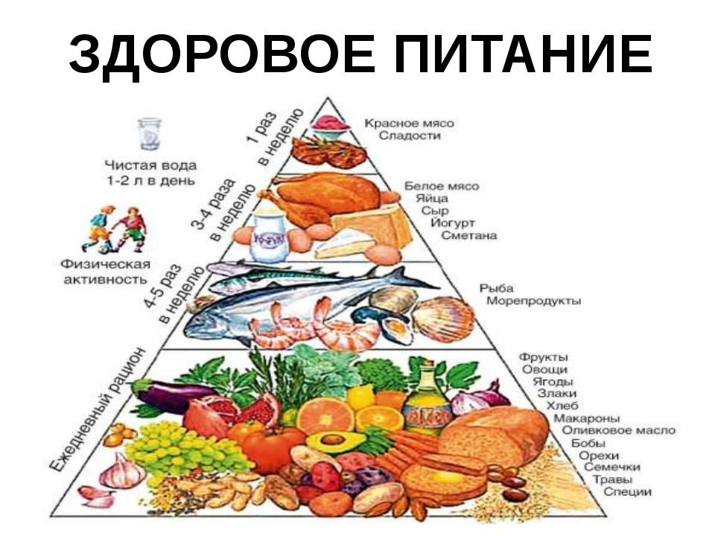

Нужно есть больше овощей и фруктов. Рассказать детям, что в них много витаминов А, В, С, Д, в каких продуктах они содержатся и для чего нужны.
- Витамин А - морковь, рыба, сладкий перец, яйца, петрушка. Важно для зрения.
- Витамин В - мясо, молоко, орехи, хлеб, курица, горох (для сердца).
- Витамин С - цитрусовые, капуста, лук, редис, смородина (от простуды).
- Витамин Д - солнце, рыбий жир (для косточек).

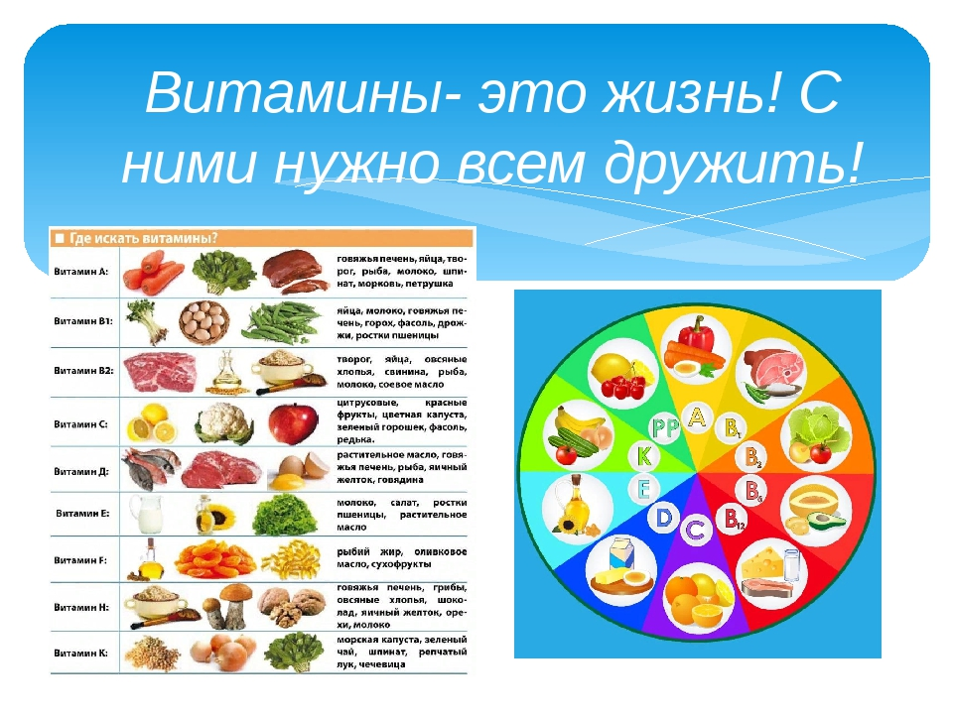

- В-четвертых, это гимнастика, физ. занятия, занятия спортом, закаливание и подвижные игры. Если человек будет заниматься спортом, он проживет дольше. "Береги здоровье смолоду". Дети должны знать, почему так говорят. Обязательно ежедневно проводить гимнастику
Среди множества факторов, оказывающих влияние на рост, развитие и состояние здоровья ребёнка, двигательной активности принадлежит основная роль. От степени развития естественной потребности ребенка в движении во многом зависят развитие двигательных навыков, памяти, восприятия, эмоции, мышления. Поэтому очень важно обогащать двигательный опыт ребёнка.

В дошкольном возрасте ребенок еще не способен осознанно и адекватно следовать элементарным нормам гигиены и санитарии, выполнять требования ЗОЖ, заботиться о своем здоровье. Все это выдвигает на первый план задачу перед родителями по выработке у маленького ребенка умений и навыков, способствующих сохранению своего здоровья.
Безусловно, здоровье детей напрямую зависит от условий жизни в семье, санитарной грамотности, гигиенической культуры родителей и уровня их образования.
Как правило, у нас, взрослых, возникает интерес к проблеме воспитания привычки к здоровому образу жизни лишь тогда, когда ребёнку уже требуется психологическая или медицинская помощь. Готовность к здоровому образу жизни не возникает сама собой, а формируется у человека с ранних лет, прежде всего внутри семьи, в которой родился и воспитывался ребенок.
Ребенок должен узнать лучшие семейные российские традиции, понять значение и важность семьи в жизни человека, роль ребенка в семье, освоить нормы и этику отношений с родителями и другими членами семьи. Духовное здоровье - это та вершина, на которую каждый должен подняться сам. ЗОЖ служит укреплению всей семьи.
Основной задачей для родителей является: формирование у ребенка нравственного отношения к своему здоровью, которое выражается в желании и потребности быть здоровым, вести ЗОЖ. Он должен осознать, что здоровье для человека важнейшая ценность, главное условие достижения любой жизненной цели, и каждый сам несет ответственность за сохранение и укрепление своего здоровья. В этом ничто не может заменить авторитет взрослого.
Домашний режим дошкольника – одна из важных составляющих семейного воспитания, позволяющих сохранять высокий уровень работоспособности, отодвинуть утомление и исключить переутомление. Семья организует рациональный домашний режим - он должен соответствовать режиму в дошкольном учреждении.
Формируя здоровый образ жизни ребенка, родители должны привить ребенку основные знания, умения и навыки:
- знание правил личной гигиены, гигиены помещений, одежды, обуви;
- умение правильно строить режим дня и выполнять его;
- умение взаимодействовать с окружающей средой: понимать, при каких условиях (дом, улица, дорога, парк, детская площадка безопасна для жизни и здоровья;
- умение анализировать опасные ситуации, прогнозировать последствия и находить выход из них;
- знание основных частей тела и внутренних органов, их расположение и роль в жизнедеятельности организма человека;
- понимание значения ЗОЖ для личного здоровья, хорошего самочувствия, успехов взанятиях;
- знание основных правил правильного питания;
- знание правил сохранения здоровья от простудных заболеваний;
- умение оказывать простейшую помощь при небольших порезах, ушибах;
- знание правил профилактики заболеваний позвоночника, стопы, органов зрения, слуха и других;
- понимание значения двигательной активности для развития здорового организма;

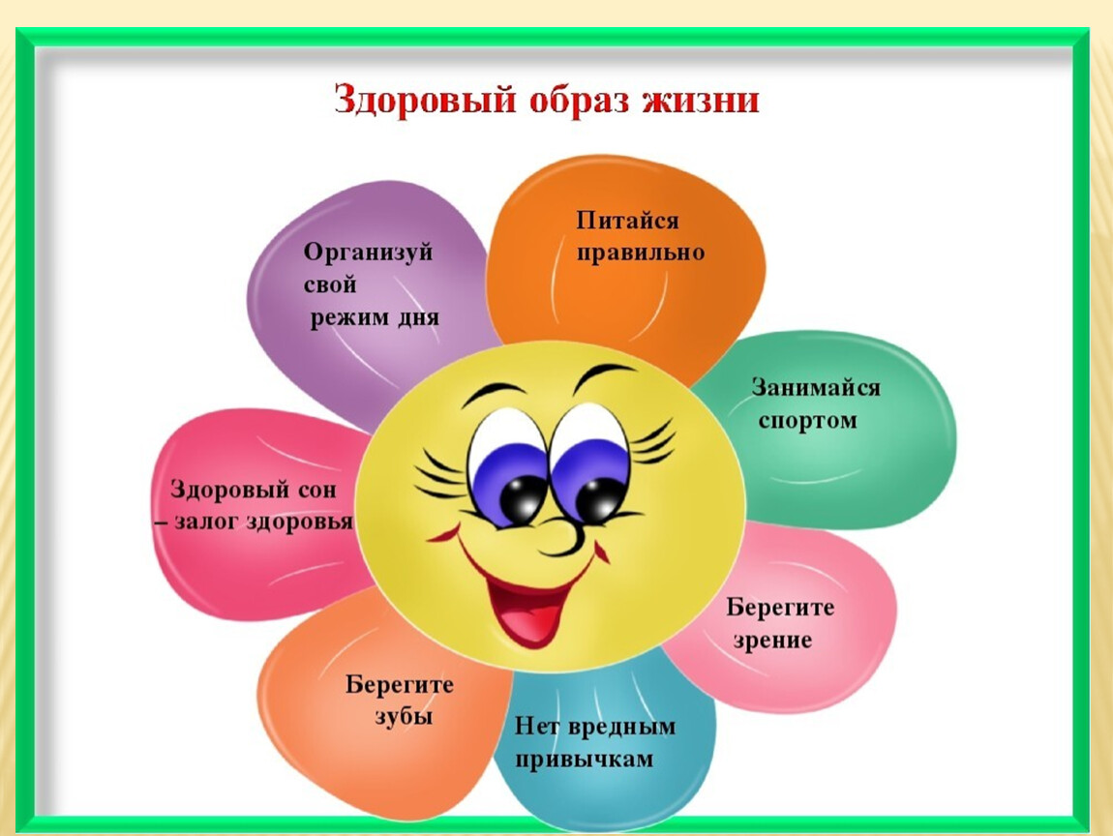

**Еще очень важная проблема, связанная со здоровьем детей – это просмотр телевизора и пользование компьютером. Компьютер и телевизор, несомненно, полезны для развития кругозора, памяти, внимания, мышления, координации ребенка, но при условии разумного подхода к выбору игр и передач, а также непрерывного времени пребывания ребенка перед экраном, которое не должно превышать 30 минут.
**Важность физического воспитания детей в семье, доказать, что это очень серьёзная проблема в современном воспитании детей. Нас окружают машины, компьютеры, виртуальные игры - предметы, которые очень интересны нам, но как раз, из-за которых мы очень мало двигаемся. Современные дети видят больший интерес в виртуальной игре, чем в реальной игре в футбол или теннис. Главная болезнь ХХI века - гиподинамия, т.е. малоподвижность.
** Родители считают заботу об укреплении здоровья детей делом важным, но лишь немногие по-настоящему используют для этого возможности физической культуры.
** Физическое воспитание - составная часть интеллектуального, нравственного и эстетического воспитания ребенка. Поэтому, необходимо приучать ребенка к спорту. Наблюдения показывают, что родители обычно активны и изобретательны в создании хороших бытовых условий, в заботе о том, чтобы дети были красиво одеты, вкусно и сытно накормлены. Но чрезмерный комфорт и обильное питание при недостаточно активном двигательном режиме зачастую бытовую лень, ослабляют здоровье, уменьшают работоспособность. Родители должны показывать своим детям пример активной, интересной и подвижной жизни. Движение - основное проявление жизни, средство гармоничного развития личности. Важно обострить у ребенка чувство «мышечной радости» - чувство наслаждения, испытываемое здоровым человеком при мышечной работе. Чувство это есть у каждого человека от рождения. Но длительный малоподвижный образ жизни может привести к почти полному его угасанию. Не упустить время - вот главное, что надо знать родителям на этот счет.
** Занятия спортом также помогают сложиться важным качествам личности: настойчивости в достижении цели, упорству; положительные результаты этих занятий благотворны для психического состояния детей, особенно если это совместные занятия детей и родителей.

Такие занятия приносят положительные результаты:
- пробуждают у родителей интерес к уровню «двигательной зрелости» детей и способствуют развитию у детей двигательных навыков в соответствии с их возрастом и способностями;
- углубляют взаимосвязь родителей и детей;
- предоставляют возможность позаниматься физкультурой за короткий отрезок времени не только ребенку, но и взрослому: родитель показывает ребенку те или иные упражнения и выполняет большинство из них вместе с ним;
- позволяют с пользой проводить то свободное время, которое мать или отец посвящают ребенку, служат взаимообогащению, способствуют всестороннему развитию ребенка.
Замечательно, если родители учат ребенка, помогают ему и сами участвуют в соревнованиях и спортивных мероприятиях в детском саду. Спортивные интересы в такой семье становятся постоянными.
Большое значение для всестороннего, гармоничного развития ребенка имеют подвижные игры. Участие ребенка в игровых заданиях различной интенсивности позволяет осваивать жизненно важные двигательные умения в ходьбе, беге, прыжках, равновесии, лазанье, метании.

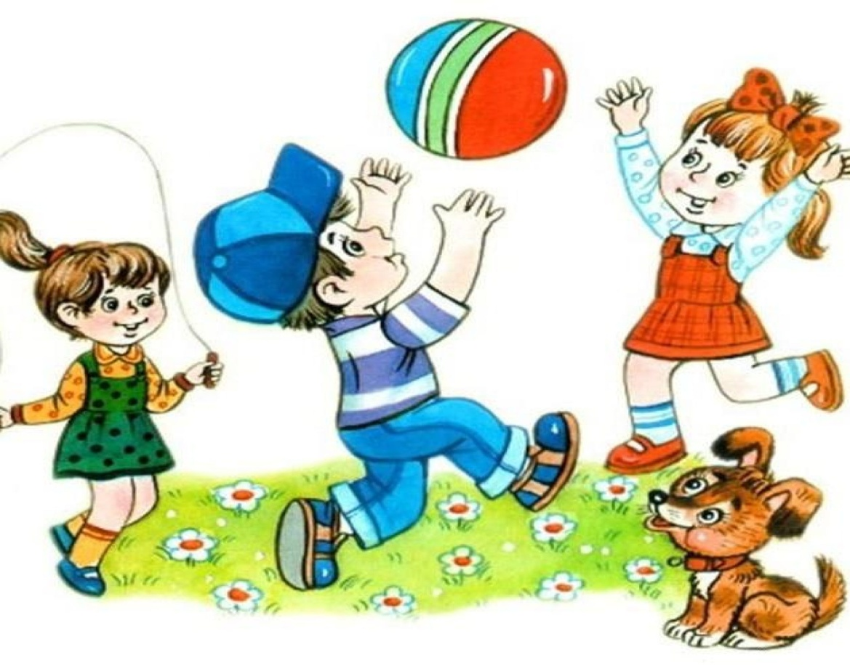
Особенностью подвижной игры является комплексность воздействия на все стороны личности ребенка:
• осуществляется физическое, умственное, нравственное и трудовое воспитание.
• повышаются все физиологические процессы в организме, улучшается работа всех органов и систем.
• развивается умение разнообразно использовать приобретенные двигательные навыки.
** Дети, увлеченные сюжетом игры, могут выполнять с интересом физические упражнения много раз, не замечая усталости. Увеличение нагрузки в свою очередь способствует повышению выносливости.
**Во время игры дети действуют в соответствии с правилами. Это регулирует поведение играющих и помогает выработать положительные качества: выдержку, смелость, решительность и др.
Изменение условий игры способствует развитию самостоятельности, активности, инициативы, творчества, сообразительности и др.
Здоровье - это счастье! Это когда ты весел и все у тебя получается.
Здоровье нужно всем - и детям, и взрослым, и даже животным.
Мы желаем Вам быть здоровыми!

Приложение №5
Художественное слово, используемое в работе с детьми:
Никогда не унываю
И улыбка на лице,
Потому что принимаю
Витамины А, Б, С.
Очень важно спозаранку,
Есть за завтраком овсянку.
Черный хлеб полезен нам
И не только по утрам.
Помни истину простую
Лучше видит только тот,
Кто жует морковь сырую,
Или сок морковный пьёт.
От простуды и ангины
Помогают апельсины.
И неплохо есть лимон
Хоть и очень кислый он
Мойся мыло! Не ленись!
Не выскальзывай, не злись!
Ты зачем опять упало?
Буду мыть тебя сначала!
По утрам
Зарядку делай
Будешь сильным,
Будешь смелым.
Прогоню остатки сна
Одеяло в сторону,
Мне гимнастика нужна
Помогает здорово.
Чтобы нам не болеть
И не простужаться
Мы зарядкой с тобой
Будем заниматься.
Нельзя:
- пробовать все подряд
- есть и пить на улице
- есть немытое
- есть грязными руками
- давать кусать
- гладить животных во время еды
- есть много сладкого.
В каких продуктах содержатся витамины и для чего нужны?
Витамин А - морковь, рыба, сладкий перец, яйца, петрушка. Важно для зрения.
Витамин В - мясо, молоко, орехи, хлеб, курица, горох (для сердца).
Витамин С - цитрусовые, капуста, лук, редис, смородина (от простуды).
Витамин Д - солнце, рыбий жир (для косточек).

Использованная литература:
- Моргунова О. Н. Физкультурно-оздоровительная работа в ДОУ, Воронеж 2007
- Журнал «Дошкольное воспитание» №4 2008.
- Журнал «Дошкольное воспитание» №9 2005.
- «Инструктор по физкультуре» научно - практический журнал №1 2009.

